Accademia delle Scienze
dell'Istituto di Bologna
Sezione di Scienze Tecniche

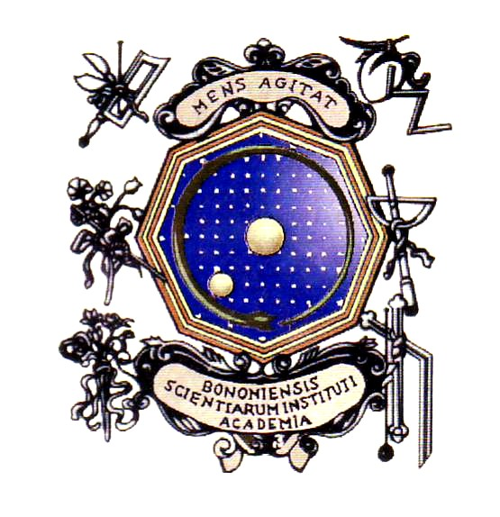

Bologna, 3 maggio 2011
ore 16,00

Stato attuale e prospettive future
per l'attuazione della direttiva
europea 20/20/20 sul risparmio
energetico in edilizia.

SALA ULISSE
Via Zamboni, 31

Introduce e coordina

Prof. ALESSANDRO COCCHI

Interventi

Stefano Piva
La geotermia come fonte
di calore rinnovabile

Gian Luca Morini
Il sole come fonte di energia
termica ed elettrica

Giovanni Semprini
Gli interventi passivi sull'edificio:
una fonte affidabile di energia

La S.V. è gentilmente invitata

Il Presidente dell’Accademia delle Scienze
dell’Istituto di Bologna
Prof. Francesco Antonio Manzoli

